**贵州中医药大学时珍学院**

**成人高等学历学位英语报名流程**

1.复制链接到浏览器打开：http://crjy.wencaischool.net/gzzydxsz/console/

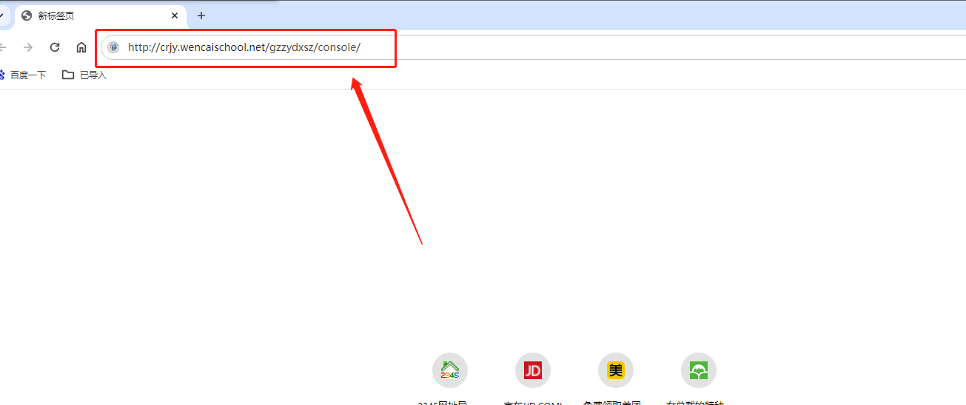

2.进入主页后，点击“学位外语报名”

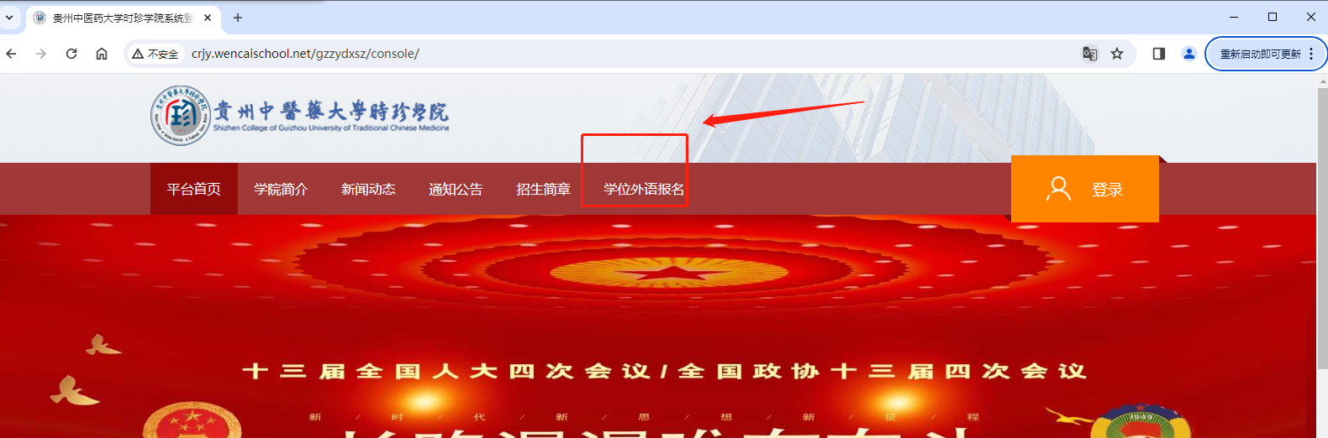

3.输入个人信息，点击下一步

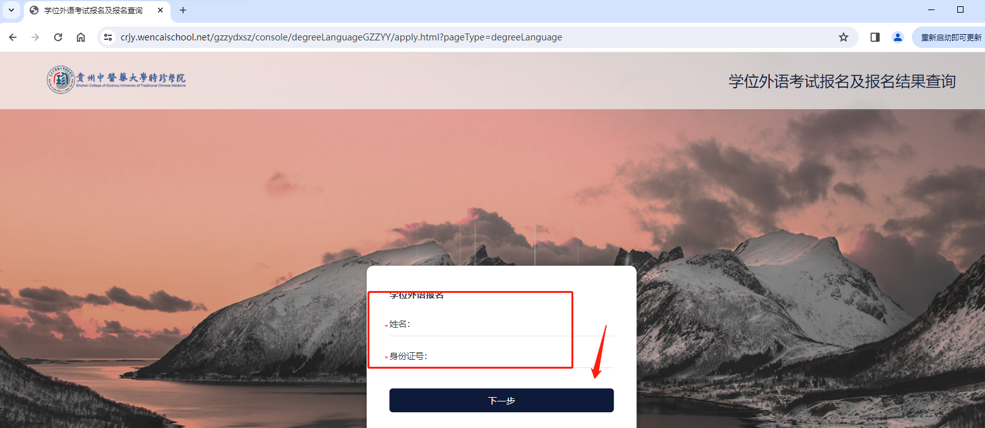

4.确认报名信息无误后，点击下方“确认报名信息并缴费”

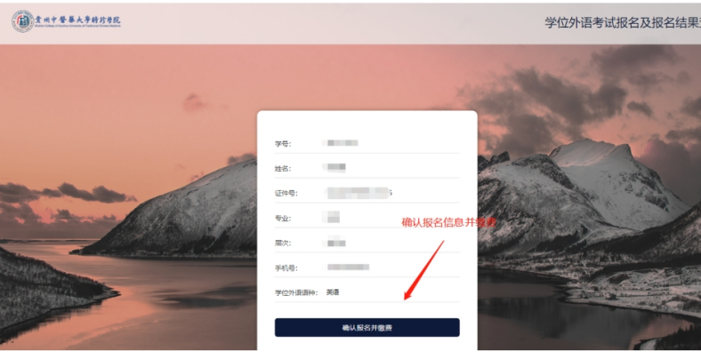

5.信息确认后，点击“微信支付”



6.扫描微信支付二维码后，点击“我已完成支付”

